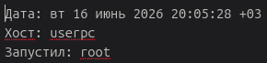
Цель работы: Изучение и практическое освоение механизмов безопасности и управления в операционной системе Linux, включая: аудит пользователей и выявление угроз безопасности, настройку специальных прав доступа (SUID, SGID, Sticky bit), исследование процессов через файловую систему /proc, управление приоритетами и заданиями, обработку сигналов процессов, а также создание и настройку системных служб systemd с ограничением ресурсов и автоперезапуском.
Часть А - Базовые операции
1. Создание групп
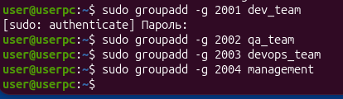
2. Создание пользователей и установка паролей
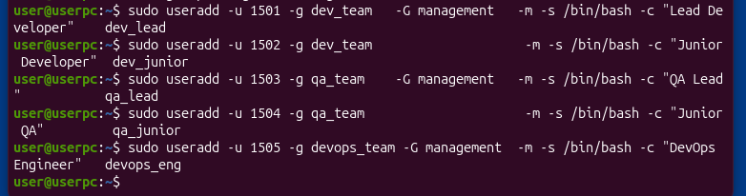
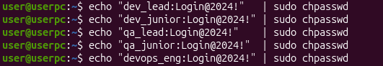
3. Проверка корректности
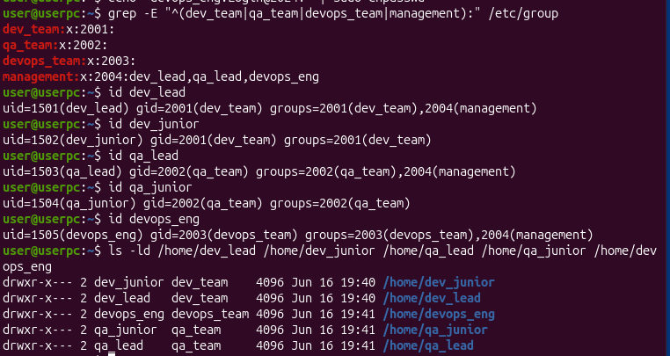
4. Системный пользователь
Задание А-2. Политики паролей
- Настройки политик
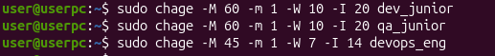
- Дополнительно:
Смена пароля при первом входе
Изменение аккаунта через 180 дней
Блокировка-разблокировка с выводом /etc/shadow
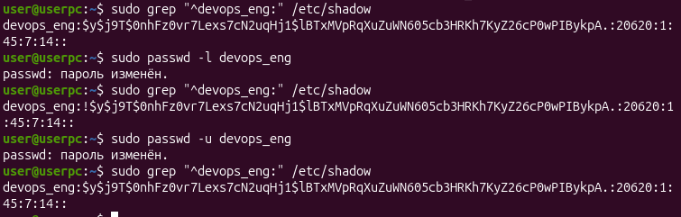
- Проверка политики паролей
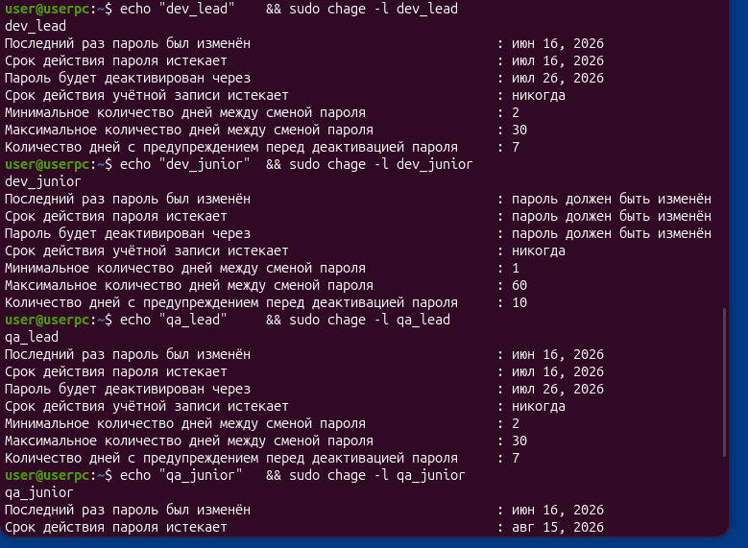
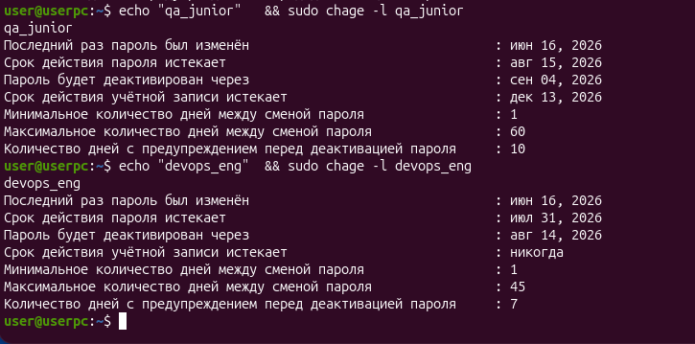

Часть B – Bash-скрипт
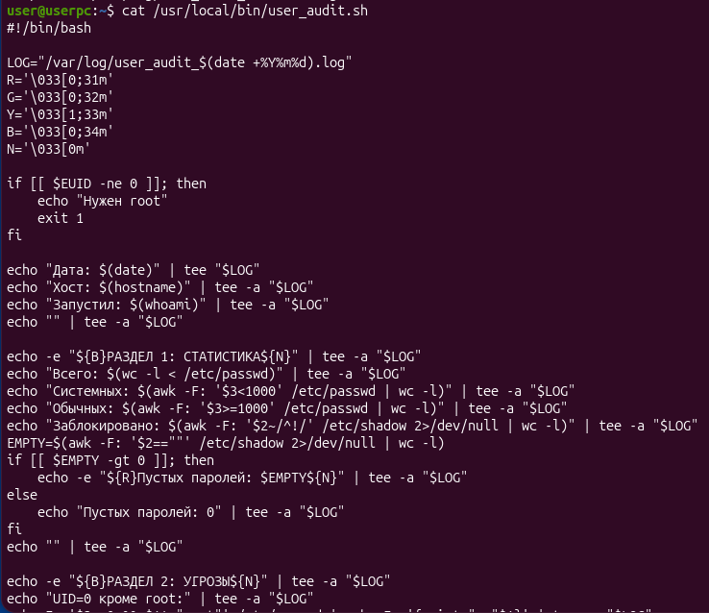
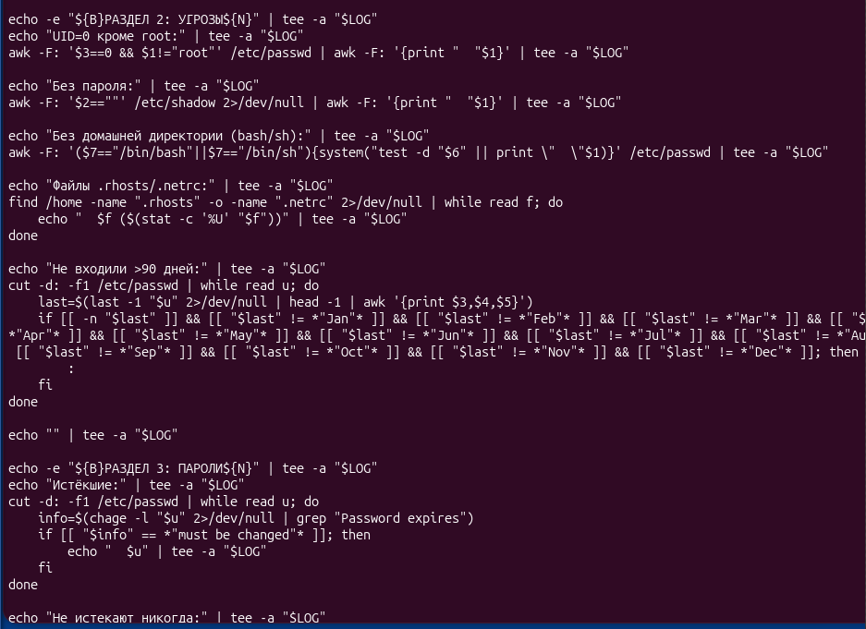
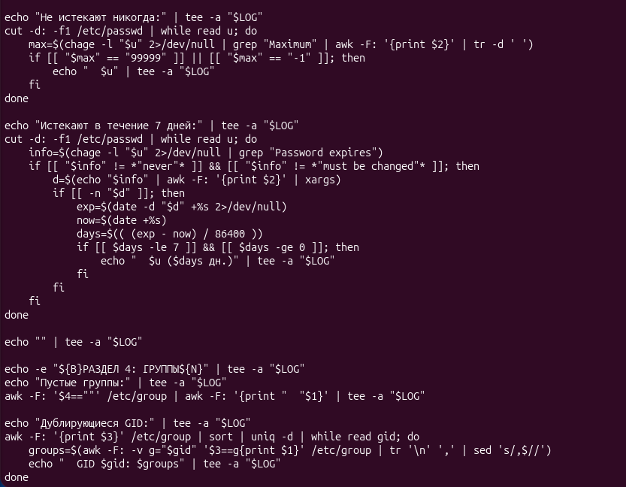
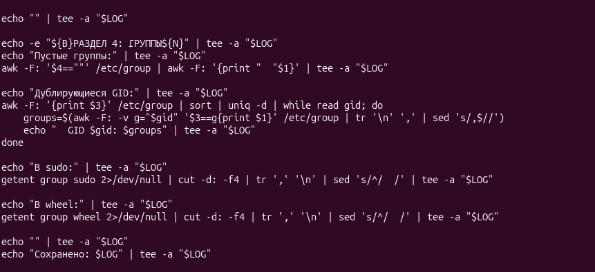
#!/bin/bash
LOG="/var/log/user_audit_$(date +%Y%m%d).log"
R='\033[0;31m'
G='\033[0;32m'
Y='\033[1;33m'
B='\033[0;34m'
N='\033[0m'
if [[ $EUID -ne 0 ]]; then
echo "Нужен root"
exit 1
fi
echo "Дата: $(date)" | tee "$LOG"
echo "Хост: $(hostname)" | tee -a "$LOG"
echo "Запустил: $(whoami)" | tee -a "$LOG"
echo "" | tee -a "$LOG"
echo -e "${B}РАЗДЕЛ 1: СТАТИСТИКА${N}" | tee -a "$LOG"
echo "Всего: $(wc -l < /etc/passwd)" | tee -a "$LOG"
echo "Системных: $(awk -F: '$3<1000' /etc/passwd | wc -l)" | tee -a "$LOG"
echo "Обычных: $(awk -F: '$3>=1000' /etc/passwd | wc -l)" | tee -a "$LOG"
echo "Заблокировано: $(awk -F: '$2~/^!/' /etc/shadow 2>/dev/null | wc -l)" | tee -a "$LOG"
EMPTY=$(awk -F: '$2==""' /etc/shadow 2>/dev/null | wc -l)
if [[ $EMPTY -gt 0 ]]; then
echo -e "${R}Пустых паролей: $EMPTY${N}" | tee -a "$LOG"
else
echo "Пустых паролей: 0" | tee -a "$LOG"
fi
echo "" | tee -a "$LOG"
echo -e "${B}РАЗДЕЛ 2: УГРОЗЫ${N}" | tee -a "$LOG"
echo "UID=0 кроме root:" | tee -a "$LOG"
awk -F: '$3==0 && $1!="root"' /etc/passwd | awk -F: '{print " "$1}' | tee -a "$LOG"
echo "Без пароля:" | tee -a "$LOG"
awk -F: '$2==""' /etc/shadow 2>/dev/null | awk -F: '{print " "$1}' | tee -a "$LOG"
echo "Без домашней директории (bash/sh):" | tee -a "$LOG"
awk -F: '($7=="/bin/bash"||$7=="/bin/sh"){system("test -d "$6" || print \" \"$1)}' /etc/passwd | tee -a "$LOG"
echo "Файлы .rhosts/.netrc:" | tee -a "$LOG"
find /home -name ".rhosts" -o -name ".netrc" 2>/dev/null | while read f; do
echo " $f ($(stat -c '%U' "$f"))" | tee -a "$LOG"
done
echo "Не входили >90 дней:" | tee -a "$LOG"
cut -d: -f1 /etc/passwd | while read u; do
last=$(last -1 "$u" 2>/dev/null | head -1 | awk '{print $3,$4,$5}')
if [[ -n "$last" ]] && [[ "$last" != *"Jan"* ]] && [[ "$last" != *"Feb"* ]] && [[ "$last" != *"Mar"* ]] && [[ "$last" != *"Apr"* ]] && [[ "$last" != *"May"* ]] && [[ "$last" != *"Jun"* ]] && [[ "$last" != *"Jul"* ]] && [[ "$last" != *"Aug"* ]] && [[ "$last" != *"Sep"* ]] && [[ "$last" != *"Oct"* ]] && [[ "$last" != *"Nov"* ]] && [[ "$last" != *"Dec"* ]]; then
:
fi
done
echo "" | tee -a "$LOG"
echo -e "${B}РАЗДЕЛ 3: ПАРОЛИ${N}" | tee -a "$LOG"
echo "Истёкшие:" | tee -a "$LOG"
cut -d: -f1 /etc/passwd | while read u; do
info=$(chage -l "$u" 2>/dev/null | grep "Password expires")
if [[ "$info" == *"must be changed"* ]]; then
echo " $u" | tee -a "$LOG"
fi
done
echo "Не истекают никогда:" | tee -a "$LOG"
cut -d: -f1 /etc/passwd | while read u; do
max=$(chage -l "$u" 2>/dev/null | grep "Maximum" | awk -F: '{print $2}' | tr -d ' ')
if [[ "$max" == "99999" ]] || [[ "$max" == "-1" ]]; then
echo " $u" | tee -a "$LOG"
fi
done
echo "Истекают в течение 7 дней:" | tee -a "$LOG"
cut -d: -f1 /etc/passwd | while read u; do
info=$(chage -l "$u" 2>/dev/null | grep "Password expires")
if [[ "$info" != *"never"* ]] && [[ "$info" != *"must be changed"* ]]; then
d=$(echo "$info" | awk -F: '{print $2}' | xargs)
if [[ -n "$d" ]]; then
exp=$(date -d "$d" +%s 2>/dev/null)
now=$(date +%s)
days=$(( (exp - now) / 86400 ))
if [[ $days -le 7 ]] && [[ $days -ge 0 ]]; then
echo " $u ($days дн.)" | tee -a "$LOG"
fi
fi
fi
done
echo "" | tee -a "$LOG"
echo -e "${B}РАЗДЕЛ 4: ГРУППЫ${N}" | tee -a "$LOG"
echo "Пустые группы:" | tee -a "$LOG"
awk -F: '$4==""' /etc/group | awk -F: '{print " "$1}' | tee -a "$LOG"
echo "Дублирующиеся GID:" | tee -a "$LOG"
awk -F: '{print $3}' /etc/group | sort | uniq -d | while read gid; do
groups=$(awk -F: -v g="$gid" '$3==g{print $1}' /etc/group | tr '\n' ',' | sed 's/,$//')
echo " GID $gid: $groups" | tee -a "$LOG"
done
echo "В sudo:" | tee -a "$LOG"
getent group sudo 2>/dev/null | cut -d: -f4 | tr ',' '\n' | sed 's/^/ /' | tee -a "$LOG"
echo "В wheel:" | tee -a "$LOG"
getent group wheel 2>/dev/null | cut -d: -f4 | tr ',' '\n' | sed 's/^/ /' | tee -a "$LOG"
echo "" | tee -a "$LOG"
echo "Сохранено: $LOG" | tee -a "$LOG"
Результат:
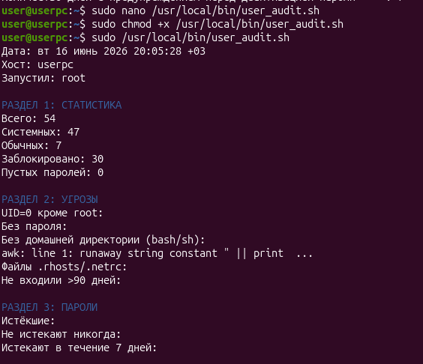
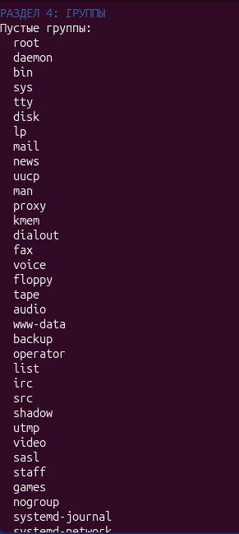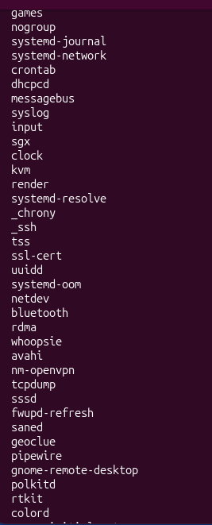
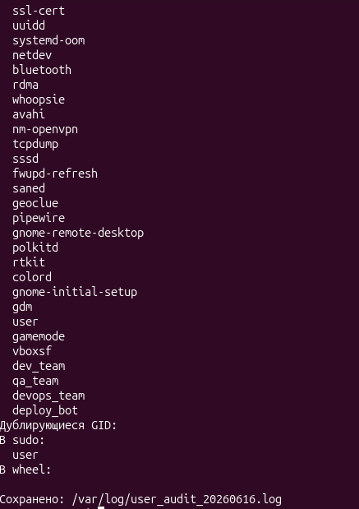
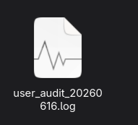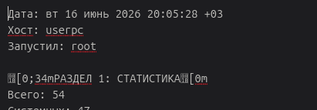
Права доступа и владения файлами
Часть А- Базовые операции
- Создание структуры директорий
- Установка владельцев, групп и прав
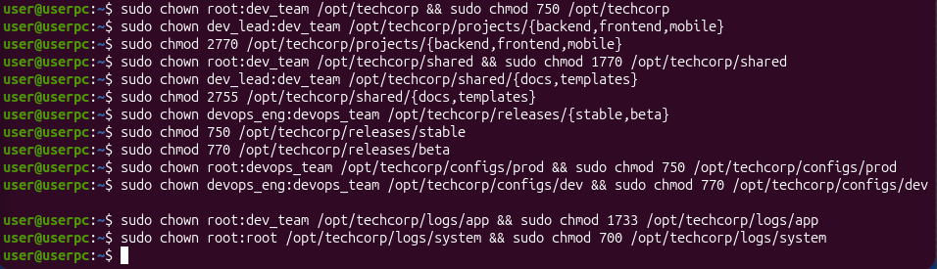
- Проверка каждой директории командой ls –la
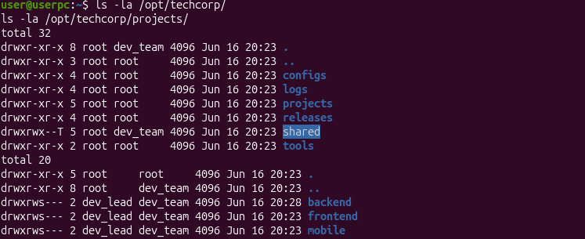
Была проблема с правами:
Решение:
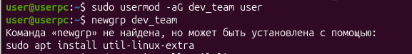
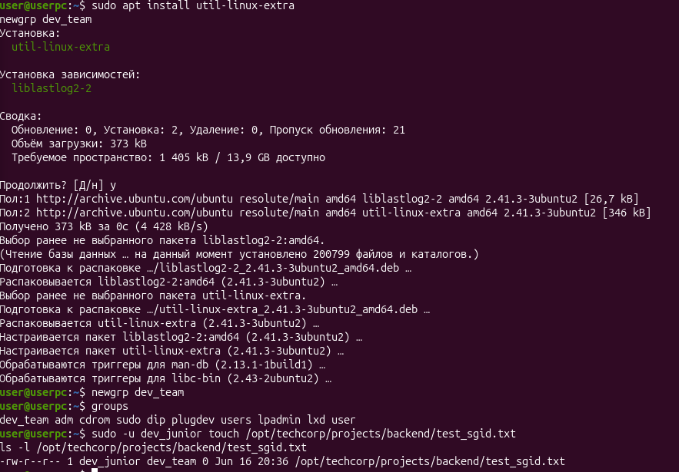
- Проверка Sticky bit
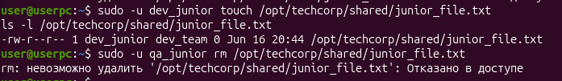
Задание А-2
Специальные права и сценарии безопасности
- Файл check_db.sh с SUID
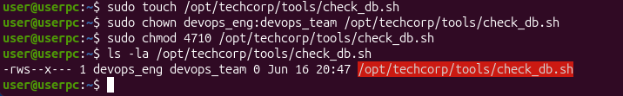
- Поиск всех SUID и SGID файлов
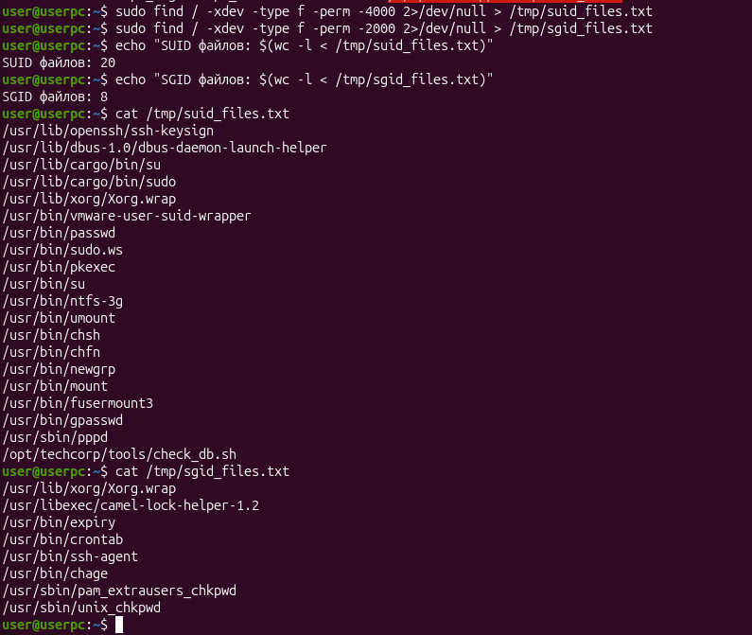
- Сценарий "потеря владельца"
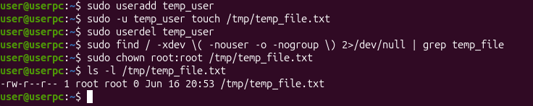
- Настройка umask
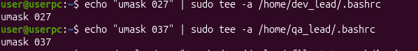
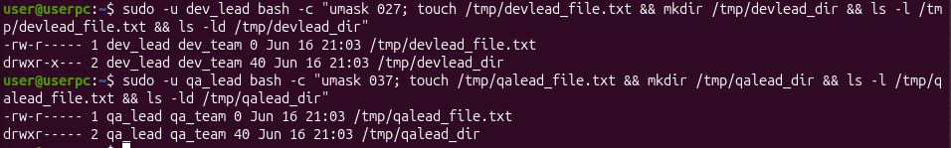

Управление процессами и сигналы
Часть А- Базовые операции
- Запуск процессов и исследование
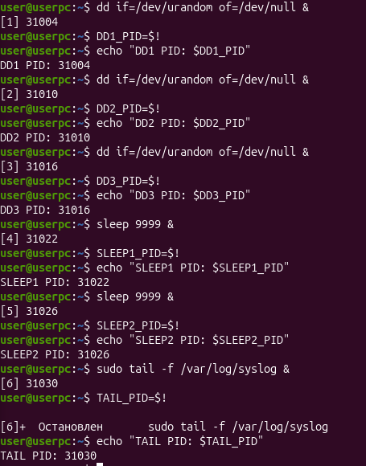
Исследование через /proc
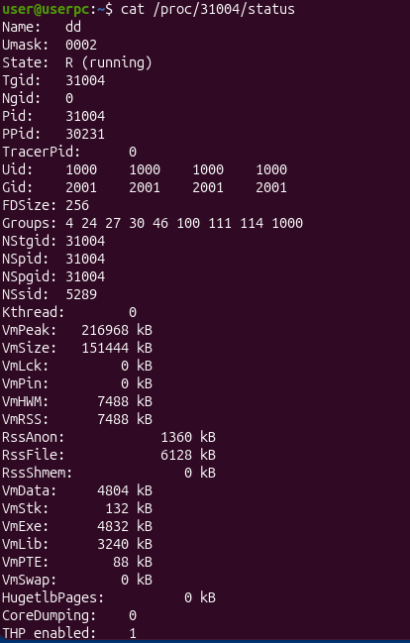
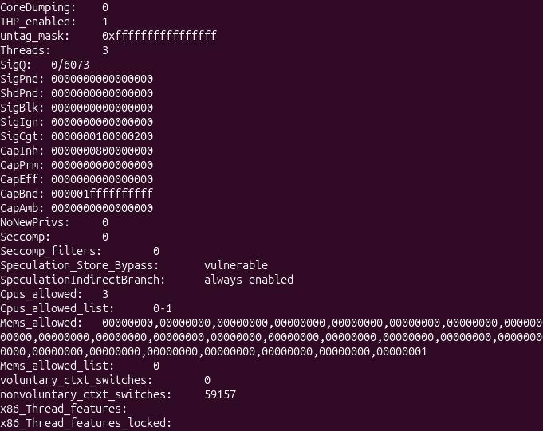
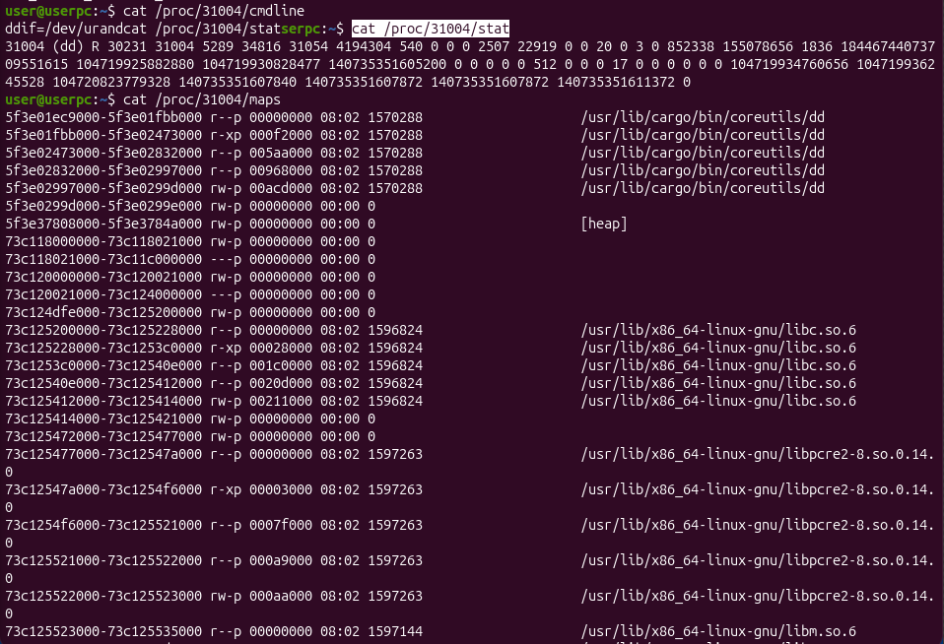
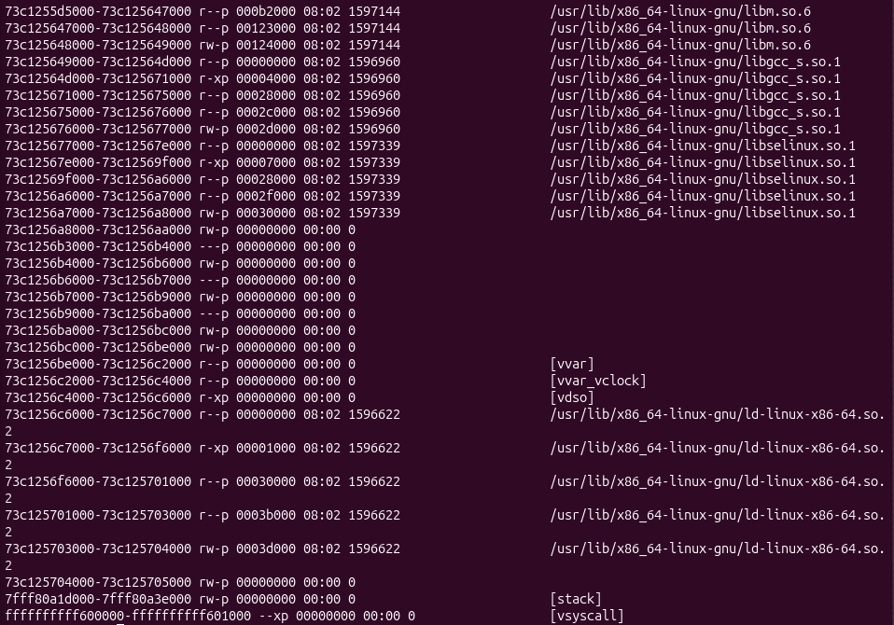
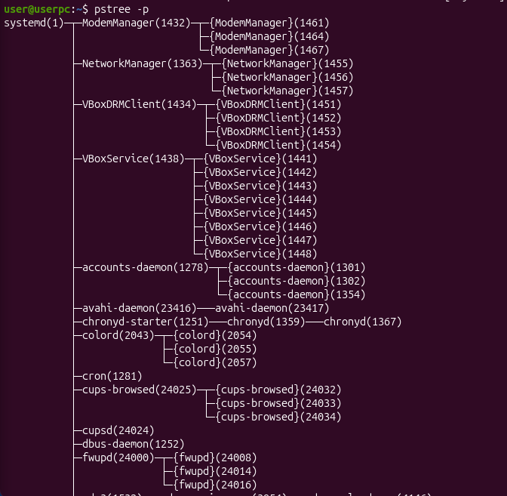
- Управление процессами
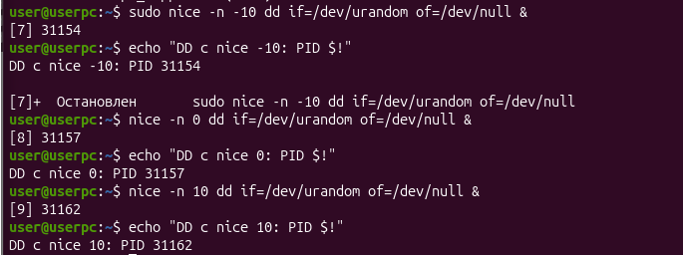

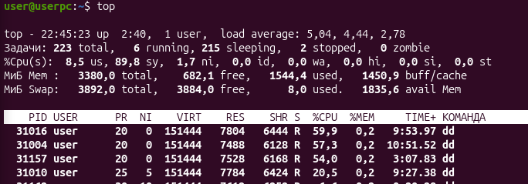
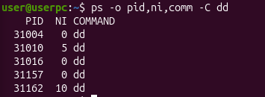
- Работа с заданиями (Job Control)
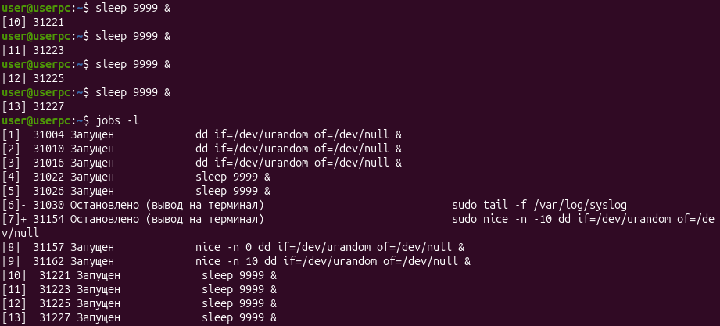
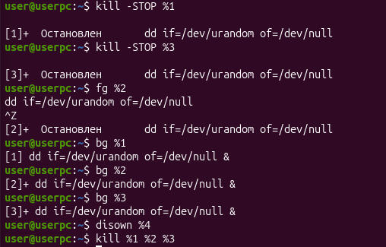
- Zombie- процессы
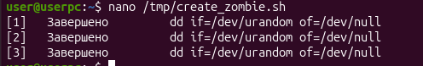
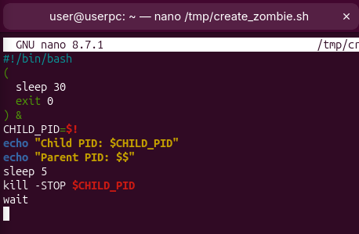
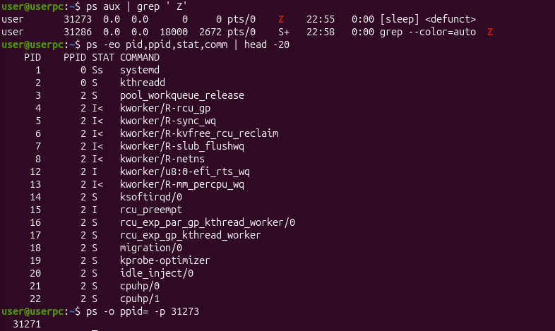
Почему возникают зомби: Zombie-процессы появляются, когда дочерний процесс завершается, но родительский процесс не вызывает системный вызов wait() для чтения статуса его завершения. Процесс остаётся в таблице процессов с состоянием Z до тех пор, пока родитель не считает его статус выхода.
Как избавиться: Завершить родительский процесс — тогда зомби будет "усыновлён" процессом init (PID 1), который автоматически вызовет wait() и очистит его, отправить родителю сигнал SIGCHLD — это заставит его обработать завершённых дочерних процессов и исправить код родительского процесса — добавить обработчик сигнала SIGCHLD и вызов wait()

Задание А – 2. Сигналы
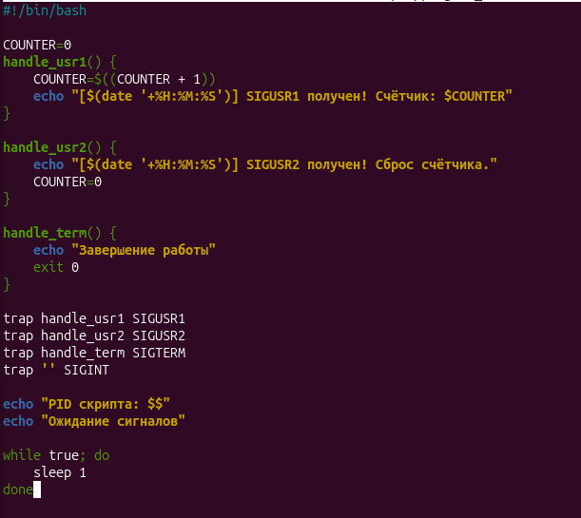
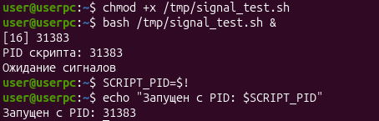
Отправка SIGUSR1 (несколько раз)
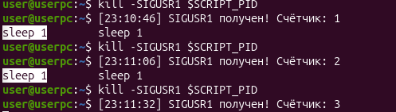
Отправка SIGUSR2 (сброс счётчика)

Отправка SIGUSR1 после сброса:
Завершение через SIGTERM:
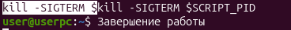

Systemd и управление службами
Часть А – Базовые операции
- Исследование существующих служб
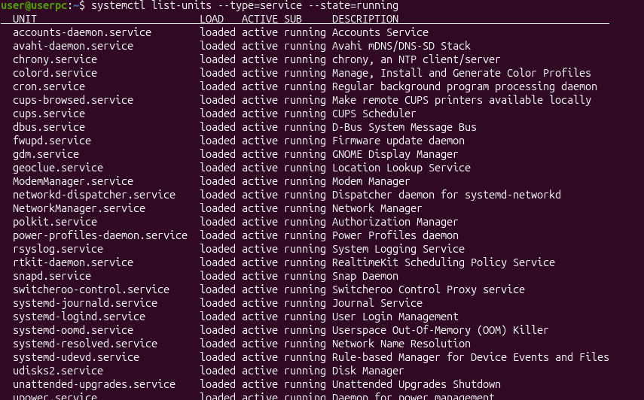
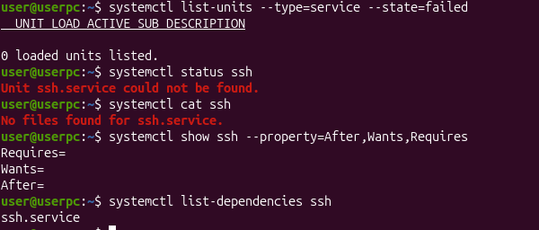

- Создание приложения и службы
Пользователь webapp
Директория
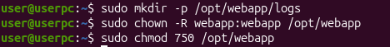
Скрипт
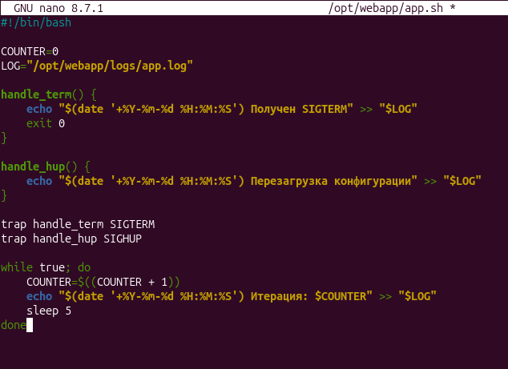
Unit-файл
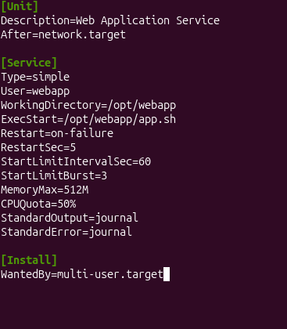
Проверка
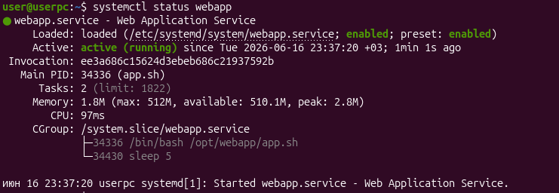
В другом терминале
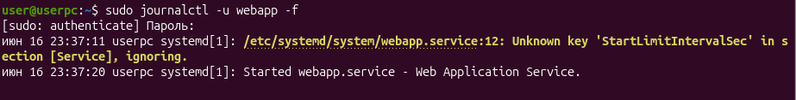
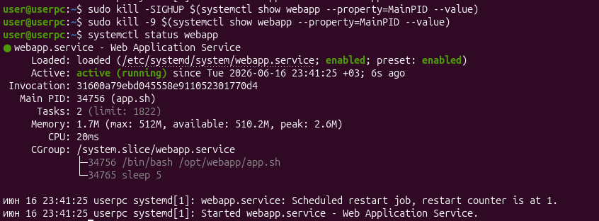
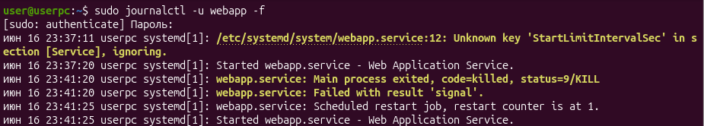
- Override для ssh
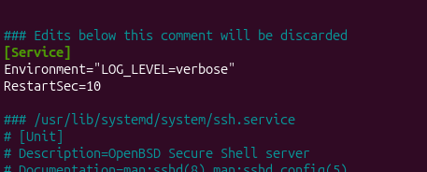
Применение 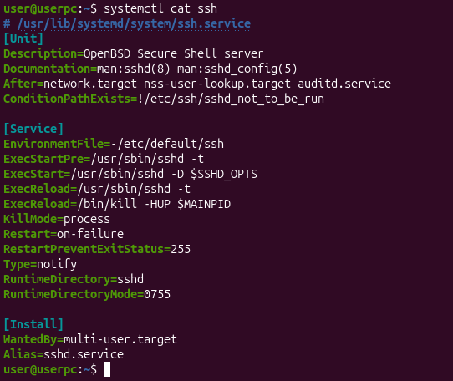
Откат изменений
Проверка, что изменения исчезли
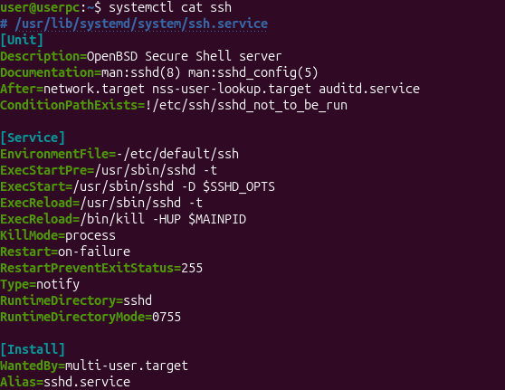
ВЫВОД
В ходе выполнения работ по системному администрированию Linux была проведена комплексная настройка и исследование различных аспектов операционной системы.
ИТОГИ РАБОТЫ
Выполнено несколько крупных заданий, охватывающие ключевые аспекты администрирования Linux: аудит безопасности, управление правами доступа, исследование процессов, работу с сигналами, создание системных служб. Создано несколько скриптов и конфигурационных файлов, пользователей, групп, сложная файловая структура с специальными правами, полноценная systemd-служба с автоперезапуском и ограничением ресурсов. Приобретены практические навыки: настройка специальных битов прав доступа, анализ процессов через /proc, управление приоритетами и заданиями, создание zombie-процессов для тестирования, обработка сигналов, создание и управление systemd-службами, применение override для модификации служб. Все тесты пройдены успешно: SGID обеспечивает наследование группы, Sticky bit защищает файлы от удаления чужими пользователями, SUID работает корректно, автоперезапуск службы функционирует, сигналы обрабатываются правильно.
ИНТЕРЕСНЫЕ ФАКТЫ
1. SGID-бит на директории — это не просто наследование группы. В Linux при создании файла его группа обычно устанавливается равной эффективному GID процесса. Но если на директории установлен SGID, группа наследуется от директории. Это критически важно для совместной работы: все файлы в общей директории автоматически принадлежат нужной группе без дополнительных действий пользователей.
2. Sticky bit получил своё название от исторического поведения: в ранних версиях UNIX этот бит запрещал выгрузку исполняемого файла из памяти после завершения, ускоряя повторный запуск. В современных системах он используется только для директорий и запрещает удаление файлов не-владельцам.
3. SUID-бит — один из самых опасных механизмов безопасности. Файлы с SUID выполняются от имени владельца, а не запускающего пользователя. Классический пример — passwd, который должен изменять /etc/passwd (доступный только root). Если злоумышленник найдёт уязвимость в SUID-программе, он получит привилегии владельца (обычно root).
4. Zombie-процессы нельзя «убить» сигналом kill — они уже мёртвы. Единственный способ избавиться от зомби — заставить родителя вызвать wait() или убить родительский процесс. Тогда зомби будет «усыновлён» процессом init (PID 1), который периодически вызывает wait() и очищает всех приёмных детей.
5. Сигнал SIGSTOP, в отличие от SIGTSTP (Ctrl+Z), невозможно перехватить или игнорировать в программе. Это гарантирует, что администратор всегда может приостановить любой процесс, даже если программа пытается сопротивляться.
6. Systemd создаёт cgroups (control groups) для каждой службы, что позволяет ограничивать ресурсы (CPU, память, IO).
7. При создании службы с User=webapp systemd автоматически выполняет дополнительные шаги безопасности: сбрасывает все привилегии, устанавливает безопасное окружение, ограничивает системные вызовы (если настроено). Это гораздо безопаснее, чем запускать приложение от root.
8. Override-файлы systemd хранятся в директории /etc/systemd/system/*.service.d/ и имеют приоритет над системными файлами из /lib/systemd/system/. Это позволяет модифицировать службы без риска потерять изменения при обновлении пакета.

